Odborné vyjádření
Památník Obráncům mostu z povstání v květnu 1945
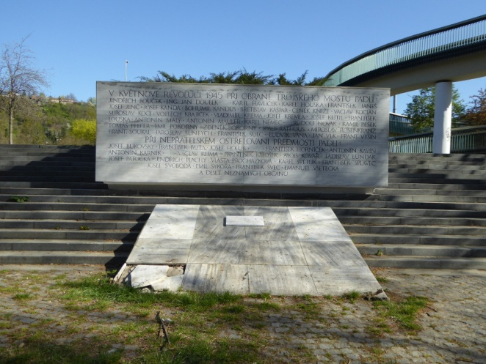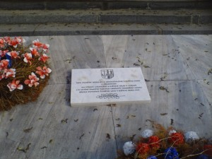
Umístění : Praha 7, Povltavská, úpatí mostu Barikádníků
Nápis :
V KVĚTNOVÉ REVOLUCI 1945 PŘI OBRANĚ TROJSKÉHO MOSTU PADLI:
JINDŘICH BOUČEK, ING. JAN DOUBEK, KAREL HAVLÍČEK,KAREL HOUŠKA, FRANTIŠEK JANEŠ, JOSEF JENČ, JOSEF KANDA,BOHUMIL KANDUS, BŘETISLAV KAŠPAR, ČENĚK KNÍŽE, VÁCLAV KOCIÁN, MIROSLAV KOČÍ, VOJTĚCH KRAJÍČEK, VLADIMÍR KREMA, JOSEF KREMLA, JOSEF KUTIL, FRANTIŠEK LOUŠKA, ANTONÍN MALÝ, ANTONÍN MAULER, KAREL NĚMEC, RUDOLF NOVÁK, KAMIL PEŠEK, TOMÁŠ PFEFER, EMIL POKORNÝ, ZDENĚK POKORNÝ, JOSEF RATHOUS, MIROSLAV ROSENKRANZ, FRANT. SOUKAL, JAROSLAV SUNTYCH, FRANTIŠEK ŠULC, LUDVÍK VÁŇA, JAN VLK, FRANTIŠEK VYŠÍN
PŘI NEPŘÁTELSKÉM OSTŘELOVÁNÍ PŘEDMOSTÍ PADLI:
JOSEF BUKOVSKÝ, FRANTIŠEK BUTA, JOSEF HOLUB, FRANTIŠEK HORNÍČEK, ANTONÍN KAVÍN, ANTONÍN KÁRNÍK, VÁCLAV KLÍMA, FRANTIŠEK KMOŠEK, ALOIS KOVÁŘ, LADISLAV LUNDÁK, JOSEF PATOČKA, JINDŘICH PLACHÝ, VLASTA PROCHÁZKOVÁ, KAREL SVĚTLÍK, FRANTIŠEK SPLAVEC, JOSEF SVOBODA, EMIL SÝKORA, FRANTIŠEK ŠVEC, EMANUEL VŠETEČKA A DESET NEZNÁMÝCH OBČANŮ
Pamětní deska k 60. výročí konce války a k uctění obránců Trojského mostu
Nápis:
TATO PAMĚTNÍ DESKA BYLA ODHALENA DNE 5. KVĚTNA 2005 U PŘÍLEŽITOSTI 60. VÝROČÍ UKONČENÍ II. SVĚTOVÉ VÁLKY V EVROPĚ A K UCTĚNÍ PAMÁTKY PADLÝCH OBRÁNCŮ TROJSKÉHO MOSTU BĚHEM POVSTÁNÍ ČESKÉHO LIDU V KVĚTNU ROKU 1945.

Kvadratický mohutný památník obložený leštěnými mramorovými deskami, usazený uprostřed schodiště pod Trojským mostem, nese na čelní stěně nápis, který má přes 800 ručně sekaných liter ve dvou velikostech. Písmo je vysekáno inverzně a do hloubky je polychromované černou barvou.
Hlavní korpus památníku je doplněn nakloněnou plochou z 16 čtvercových leštěných mramorových desek se středovou nápisovou tabulkou, která byla po krádeži v roce 2005 nahrazena současnou replikou z bílého kamene.
Tradice zřizovat pomníky a památníky v upomínku na padlé v bojích za vlast, národ, národní identitu i během odbojů proti totalitním režimům, je v našich podmínkách živá již od 19. století. Připomeňme velké množství pomníků padlým vojákům v bitvě u Hradce Králové roku 1866, nebo také památník před pražskou Invalidovnou, připomínající tragédii z roku 1890, kdy při velké povodni tragicky zahynulo 29 vojáků při záchraně civilního obyvatelstva.
Tato tradice se dále upevnila po první světové válce. Během 20. – 30. let 20. století se nejen ve městech, ale i v menších sídlech a obcích obyvatelé zasadili o velké množství pomníků zbudovaných na paměť obětí 1. světové války. Iniciátory těchto staveb bývali místní rodáci, spolky, sokolské župy i samosprávní úřady. Mnohdy se pomníky vztyčily zásluhou sbírek mezi obyvateli, nebo z darů mecenášů a významných osobností místního společenského a kulturního života. Stejná vlna staveb pomníků na paměť obětem války se vzedmula i po 2. světové válce. V některých obcích a městech se setkáme i se sdružením dedikace pomníku pro oběti 1. i 2. sv. války dohromady. Tradice výstavby pomníků a památníků pak pokračovala v dalších desetiletích, často jako součást nově zakládaných komplexů nebo sídel a veřejných staveb.
Předchůdcem mostu spojujícího Holešovice s Libní otevřeného roku 1980 byl od roku 1928 Trojský most, v roce 1946 přejmenovaný na most Barikádníků. Nový most Barikádníků je dnes součástí Severojižní magistrály a má zásadní dopravní význam. Na severním předmostí byl v roce 1984 umístěn Památník obráncům mostu od sochaře Josefa Malejovského. Přestože angažovaná tvorba protěžovaného a oceňovaného umělce vykazuje ne vždy dostatečné umělecké kvality, zde projevil velkou míru citu pro umístění i formu památníku. Monoliticky vyhlížející architektonický prvek má až brutalistní vyznění, které vhodně koresponduje s mostní konstrukcí.
Při současných cenách by jen obkladový materiál na výrobu památníku stál minimálně 800 000 Kč, a to bez okolní úpravy, případně stavebních prací, které jsou nutné pro usazení základů pomníku. Výrobní cenu významně navyšuje i ručně sekané autorské písmo. K reálné hodnotě je ale třeba přičíst i hodnotu historickou, která minimálně dvojnásobně převyšuje hodnotu materiálu a práce. Kulturní a společenská funkce pomníku, který je paměťovým médiem pro region a místní obyvatele, jimž poskytuje povědomí o historii jejich sídla, spojuje jejich současný život s historickými událostmi i životem jejich předků či předchůdců, je tedy daleko vyšší a hodnotnější.
V Praze dne 12. 3. 2016
Mgr. Marie Foltýnová PhD., kurátorka veřejné plastiky GHMP

